

**Leefbaarheidsteam Blixembosch**

**28 mei 2024**

**Kort verslag tbv publicatie.**

1. **Opening en mededelingen voorzitter Bert Nieuwenhuis.**Bert stelt een aantal nieuwe mensen voor:  
   Demi van Lith: tijdelijk wijkagent voor 4 maanden.   
   Karin van de Steen: bestuurslid wijkvereniging Blixembosch.   
   Gilberto Evora: Verbinder WijEindhoven.   
   Rob Weijers: Thuis t.b.v. Buurtschap Te Veld.
2. **Politie (Demi van Lith)**Cijfers van Blixembosch van de periode 19 maart tot 19 mei 2024

Diefstal uit woning: 0

Vernieling aan auto: 3

Diefstal uit auto: 3

Verdachte situatie: 9

Meldingen overlast jeugd: 11

Geluidsoverlast: 3

Fraude: 1

Diefstal fiets: 0

Afsteken vuurwerk: 0

Vervaardigen harddrugs: 0

Eenvoudige mishandeling: 0

* Vorige week melding schennispleger: Blixemboschpad. Demy heeft in’t verleden gekeken. Al drie jaar bezig.
* Oplichters die zich telefonisch voordoen politieagent. Demy legt de wijze uit.
* Samen met Dynamo overleg gehad over klachten fatbikes. Eerst inspelen op ouders.   
  Demy gaat samen met jeugdagent plan van aanpak bespreken.  
  Een fatbike kan op rollerbank gezet worden. In 1e instantie krijgen ze officiële waarschuwing/boete.   
  Demy gaat ook langs bij winkeliers, zij hebben er ook last van.  
  Karin: het probleem is eigenlijk het gedrag van de jeugd op de fatbikes.
* Leo: bedrijfsbusjes rijden Ouvertureplein op. Demi: er is afgesproken dat er eerst een waarschuwing gegeven wordt, daarna kan boete volgen. Echter vaak geen opzet, maar onwetendheid.

1. **Buurtschap Te Veld** (Rob Weijers)  
   Info andere wooncorporaties ontvangen. O.a.: er is een buurtraad opgericht, BPWN daarvan op hoogte. Hebben eigen site: <https://buurtraadteveld.nl/> 29 juni bijeenkomst voor bewoners daar. Verschillende werkgroepen opgericht.   
   Buurthart: (4 hoog) wordt nu gebouwd. 4 juli pitchavond over bouwen buurthart. Ruimtes daar beschikbaar voor diverse activiteiten. 56 appartementen.   
   Buurtbeheerders. Beheer binnen de kamers vindt door bewoners zelf plaats. Daar buiten is voor Gemeente. Afspraken moeten gemaakt worden.  
   Wateroverlast: 1e Kerstdag werd Thuis gebeld, aannemer reeds daar. Vloeren kwamen in net opgeleverde huizen omhoog! Aannemer heeft dammetjes doorgebroken, wat oplossing geweest lijkt te zijn.  
   Sommige opleveringen lopen wat vertraging op i.v.m. de natte boel daar.  
   Woningen:  
   11 circulaire woningen. Alles wat in dat huis gebruikt is, wordt hergebruikt. Oplevering 27 mei.  
   Thuis gaat 100 woningen realiseren daar, worden eind van het jaar opgeleverd.  
   350 sociale huurwoningen zijn dit jaar gerealiseerd.

Van Wijnen: 100 woningen realiseren in midden huursegment.46 grond gebonden, in 5 maal hoogbouw 55 appartementen.  
Loop vooral rond bij Utopia (zelfbouw)! Gemeente die allerlei regels heeft, moest helemaal omschakelen.   
Livinglab040, nog maar 4 of 5 woningen. Zijn niet betrokken. Heeft gevolgen voor buurthart. Frustratie.  
Nog 40.000 woningen te bouwen. (o.a. woningen WoenselXL, Fellenoord, etc….)  
30% sociale woningbouw, 80/85 % betaalbaar (sociale huur).   
Rob zal in het overleg van 10 december weer toelichting komen geven.

1. **Notulen/actiepunten vergadering d.d. 19 maart 2023**

De leden van het Leefbaarheidsteam zijn vooraf gevraagd om wanneer er vragen en of opmerkingen zijn over het verslag van 19 maart deze door te geven aan Nicoline. De notulen worden onder dankzegging aan Annemarie goed gekeurd.

Actielijst:

1. *Oprichten werkgroep tbv bescherming Aanschotse Beemden*: Ab heeft concept-brief aan B&W Eindhoven opgesteld.  
   Claire heeft brief gelezen. Moeten we wachten op werkgroep of brief al verzenden. Leo: verzend brief en wacht reactie gemeente af en beslis dan of werkgroep opgericht dient te worden.   
   Ab in werkgroep, Leonhard Schrofer (oud projectleider AB). (lid van de) werkgroep S, G& M. Karin van de Steen wil deelnemen. Voorzitter IVN, Jos de Bruijn, biedt zich aan meldt Nicoline.  
   Werkgroep oprichten voor hele gebied. Jacques merkt op dat er ook ontwikkelingen gaande zijn bij 2 boerderijen.  
   Op te richten werkgroep voor het eerst bij elkaar bijvoorbeeld in oktober.
2. *(Status) Aanschotse Beemden tbv stuk groen Rabelaislaan*-Aanschot: heeft te maken met actiepunt 1 (wijziging bestemming Aanschotse Beemden**):** De initiatiefgroep heeft inmiddels meer dossierkennis dan de ambtenaren van de gemeente en heeft diverse keren schriftelijke vragen gesteld m.b.t. de ontwikkelingen dat tot weinig concreetheid leidde. Zij hebben hierbij de pech dat ze telkens met andere mensen te maken hebben. Dit voorjaar is ook van projectleider gewisseld. Dat betekent dat ze telkens het hele proces weer moeten doorlopen; informatie uitwisselen - kennis uitwisselen - etc. omdat de nieuwe projectleider niet van de hoed en de rand weet. Deze is welwillend maar wordt door de organisatie teruggefloten. Intussen is er nog steeds geen duidelijkheid. De woningbouwcorporatie kon geen businessmodel maken voor tijdelijke woningen bijvoorbeeld. De gemeente zou in december een beslissing nemen maar heeft deze uiteindelijk uitgesteld. De initiatiefgroep staat niet stil en ploegt voort in het gemeentelijk bestel omdat ze graag duidelijkheid wil. In de bijlage het verslag van het proces in het afgelopen half jaar.
3. *Geluidsoverlast A50, beroep/metingen door Sorana*?: Claire heeft nog niets van de wethouder/Gemeente hierover gehoord. Vraag aan wethouder of hij instemt om de metingen te mogen doen.   
   Er is verweerschrift gekomen van Min. van Rijkswaterstaat. Zij hoeven geen rekening te houden met impulsgeluid. Nederlandse Stichting Geluidhinder vind reden om dit toch aan te kaarten. De metingen zijn belangrijk benadrukt Richard.  
   Claire houdt contact met Richard.
4. *Uitnodigen Gerard van Mulken (gemeente Eindhoven) in LT uitleg over geluidsmetingen*: Richard zal proberen of Gerard Mulken in het overleg van 1 oktober hierover uitleg kan komen geven.
5. Uitnodigen Henri vd Velden voor 10 december voor uitstoot stikstof en fijnstof.   
   Samen met Achtse Barrier kijken of vanuit BPWN een werkgroep opgericht kan worden. Fijn, als Mieke van Iersel bij die werkgroep zou kunnen komen.  
   Er kunnen meetpunten aangevraagd worden. Er waren te weinig punten. Kunnen gratis geleend worden.   
   Bijvoorbeeld 10 kastjes aanvragen hiervoor.  
   Leo: misschien tip op te nemen voor Hart van Blixembosch. Mogelijk willen zij ook een dergelijk kastje ophangen.
6. **Nieuws van:**

***Gebiedscoördinator: Claire*:**

* **Aanschotpark** voetbalveld: bijna klaar! Er komt nog ‘n bankje. Woensdagmiddag 3 juli opening. Dan wordt ook memorial bord (voor Daniel van Bokhoven) met regels onthuld. Wethouder gevraagd erbij aanwezig te zijn.  
  Claire: er was al veel aanplant uitgetrokken.
* Jacques: Raad heeft **bijeenkomst** georganiseerd i.s.m. BPWN voor **bewonersverenigingen**, hoofd afdeling gebiedscoördinatoren hierbij aanwezig.  
  Informatieve avond heeft plaatsgevonden over regelingen, subsidies (nieuwe regeling komt), beleid van gemeente Eindhoven gebiedsgericht werken, actie- en niet-actiegebieden, etc.
* Richard: **Ongeluk** op 8 mei **Sprookjesbosch**. Ambulance geweest voor jongeman. Postief: al 2 jaarbezig om maatregelen te treffen omdat straat onveilig is. Yassin heeft info opgevraagd. Bij achteruit rijden oprit fietser aangereden.  
  Maar in statistieken nu melding erbij.   
  Claire: Er worden straten ingericht als 30-km weg. Sprookjesbosch staat op die lijst. Er komt een moment dat straat als zodanig wordt ingericht.
* Claire + **S, G & M, actiepuntjes**: Topaasring daar moet echt iets aan gebeuren.   
  Opaal wordt ook door collega opgepakt. Claire merkt op dat er kruidenrijk gras komt, hetgeen goed is voor biodiversiteit. Er wordt opgemerkt dat uit niets blijkt dat er ‘iets’ingezaaid is.  
  Claire bespreekt nog punten met S, G & M apart na dit overleg.
* Annemarie: **zinkhole** bij John Miltonlaan ontstaan. Er is wat aangedaan, zand gestort, maar het is nog steeds een enorm gat. Bert meldt dat er 2 werknemers daar gesignaleerd zijn.
* **Omgevingsdialoogavond** geweest bij Kentalis waar de **Oekraïners**. Ze zijn van plan dat gebied te gaan ontwikkelen voor woningbouw. Inventariseren. Nog in pril stadium.
* Hoe is het gesprek met **CKE** geweest. S, G & M bespreekt dit bij hun agendapunt (hun verslag).
* Claire is in gesprek met directie bs **Boschuil** over **verkeerssituatie**.

***Lumens/ Dynamo Jeugdwerk:*** Rik Nijssen***.***- Vorige week voorlichting gegeven aan groepen 8 van de twee basisscholen door Dynamo over ‘Groepsdruk’   
met bureau Halt over ‘gevaren online’ (grensoverschrijdend gedrag, snapchat) gegeven, gesubsidieerd door Wijkvereniging en Gemeente.   
- 3 x prullenbak uit de grond getrokken bij bastion.  
- Kunstwerk Ouvertureplein loopt nog, workshops ook met basisscholen, kunstenaar. Onbekend wanneer realisatie. Komt nog oproep voor info workshops via oproep in Blixemflitsen!  
  
Leo: omwonenden plein misschien informeren hoe jeugd te benaderen. Bewoner heeft de jongens rustig aangesproken. Dat werd gewaardeerd. Meestal worden de jongeren kwaad toegesproken.

***Buurtpreventie****:* Gert Jan afwezig :   
Preventie voorlichtingsavond tegen oplichting 6 mei 2024 met 31 gasten.  
Weinig ontwikkelingen, buurtpreventen lopen hun rondes.

***WijEindhoven***: Gilberto Evora

* Folder Inloopspreekuur Blixembosch WijEindhoven. Wordt uitgedeeld.  
  Verhuist van La Scala naar JC Blixems. Vanochtend was er niemand gekomen. Binnenkort flyeren.
* Expat-initiatief van expat vrouwen Get Up. 19 juni 10.00 uur, volgt cupcake celebration. Kinderen mogen mee. Flyer hierover zal Nicoline aan Jan Willem geven om op FB Blixembosch! te zetten.   
  Rik heeft gesprek met 2 expat dames om te kijken samen met Fontys of er iets voor kinderen gedaan kan worden.
* Buurttraining Eindhoven. Voor mensen die graag willen ontdekken wat iemands hobby’s en talenten zijn. Gebeurt in kantoor Hondsruglaan.
* Er komt meer geld vrij voor sociale basis, mogelijk dan meer verbinders.

1. **Mededelingen ‘Werkgroepen’:   
     
   Verkeerscommissie**: Richard   
   Geluidsoverlast en Sprookjesbosch zijn al behandeld.  
   Parkeerhinder bij tandarts Sartrelaan. Gele streep weg/versleten. Al via Buitenbeterapp 2 jaar geleden gemeld. Zou niet opgepakt worden, meldde de Gemeente. Echter nu toch (fijn) nieuwe gele streep stoeprand.  
     
   **Speel, Groen & Milieu**: Ineke:   
   Zie het verslag van de werkgroep hieronder aan toegevoegd.  
   Grasvelden Tempel en Hondsruglaan. Paaltjes omheen voor biodiversiteit.  
   Esperheide? Claire: er is geen geld om daar iets te ontwikkelen. Boomstammen weggehaald. Politie meegenomen en gekeken naar veiligheid. Claire monitort.   
   Hondenpoep rondom oude Vuurvlinderschool: eerst onderzoeken hoe groot het probleem is. Slechts 1 meldster. Mogelijk soort van enquête houden. Natuurlijk zijn er meerdere locaties waar veel ligt.   
     
   **Hart voor Blixembosch (BHV/AED):** Gertjan:  
   Geen info ontvangen.

**Senioren:** Leo Huijgen,   
Welkom online, infoavond, 45 senioren hebben 6 workshops gevolgd.  
Spitsbergen op film.  
Kaasproeverij, groot succes, veel deelnemers.  
Burgemeester op bezoek en uitgelegd wat de seniorenwerkgoep wel/niet doet. Informele bijeenkomst.  
Komende activiteiten–overzicht wordt naar Nicoline gestuurd om op te nemen in de notulen.

**Stavaza Jeugdactiviteiten**: Irene op den Buis  
Wij hebben geen activiteiten gehad. Binnenkort gaan we dromenvangers maken. 24 juni misschien van hout robots knutselen. 7 juni stond een quiz gepland maar denk dat we die ivm te weinig animo moeten gaan afzeggen.  
*31* mei kinderkamp met 31 kinderen.

1. **Rondvraag:**   
   Op expats-avond heeft Bert een vrouw van 55 jaar ontmoet die hier al 18 jaar woont, zij heeft het idee een single werkgroep in de wijk op te richten. Activiteiten/verbinding met gelijkgestemden.   
   Leo oppert aan de werkgroep Senioren voorstellen om volgend jaar hiervoor activiteiten te plannen.  
   Oprichting van deze werkgroep kan buiten wijkvereniging om.   
   De dame kan naar het inloopspreekuur WijEindhoven gaan en/of contact opnemen met beheerder VTA, Henny.  
   Haar wens/tekst kan zij zelf ook naar Blixemflitsen! sturen.
2. **Sluiting vergadering**.  
   Met dank aan iedereen.

Volgende vergaderingen in 2024 op dinsdag (**19.30** uur)

**1 oktober en**

**10 december.**

Verslag Speel, Groen en Milieu



Verslag april – juni 2024 Werkgroep Speel, Groen en Milieu

**Belangrijke punten deze periode:**

1. Grasvelden
2. Artikelen voor Blixemflitsen
3. Topaaspark
4. Esperheide
5. Hondenpoep overlast Vuurvlinderpark
6. Schooltuin Vuurvlinder
7. Maaibeleid
8. Hoge waterstand Aanschotse Beemden
9. Groenstrook langs Aanschotpark
10. Grasvelden. Bij grote (eiken)bomen op grasvelden op diverse plaatsen in de wijk (bv Hondsruglaan) werden paaltjes rondom geplaatst. De maaiers weten dan dat dat gedeelte niet gemaaid mag worden. Hier worden bloemenmengsels gezaaid en eventueel ook enkele struiken geplant om de biodiversiteit te vergroten en de vogels te helpen. Mede om de processierups te bestrijden De struiken staan er voor hoogteverschillen.

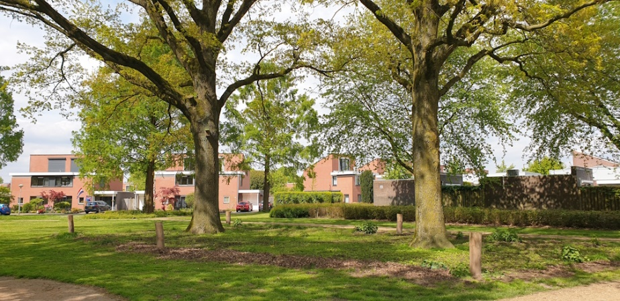

1. Artikelen voor Blixemflitsen

April/Mei: NK Tegelwippen

Verslag Zwerfafvalactie van 23 maart

Jaar van de Huismus

Kinderpuzzels

Juni: Zingende merel

Landen rebus

Kruiswoordpuzzel

Schooltuin Vuurvlinder (geen plaats, naar juli)

1. Topaaspark

Paden staan onder het onkruid. Is nog niets aan gedaan.Claire is gaan kijken met iemand van “Groen”van de gemeente op 10 april. Is onder de aandacht. Wordt vervolgd.

1. Esperheide

Gebied om te verfraaien. Ligt bij de gemeente of er mogelijkheden zijn.

1. Hondenpoep overlast Vuurvlinderpark

Er is een begin gemaakt met dit project. Een mevrouw heeft de werkgroep aangeschreven dat zij veel overlast ervaart van hondenpoep en loslopende honden in het Vuurvlinderpark. Gesprek gehad met Lars van CKE. Heeft wat mogelijkheden gegeven.

Gaan onderzoeken wat de hiermee willen.

1. Schooltuin Vuurvlinder

Leerlingen van de basisschool (groep7) de Vuurvlinder hebben samen met hun ouders 10.000 kilo teelaarde (beschikbaar gesteld door Brouwers Groen) naar de schooltuin gereden. De kruiwagens die ze hiervoor nodig hadden, zijn beschikbaar gesteld door de volkstuinvereniging Aanschot. Er zijn maar liefst 120 kruiwagenritjes gemaakt! De conciërge is de stuwende kracht achter de schooltuin, waar ze nu begonnen zijn met het poten van aardappels en uien. Dit alles omdat zij het belangrijk vinden dat de kinderen weten waar hun eten vandaan komt. Een stukje bewustwording dus.

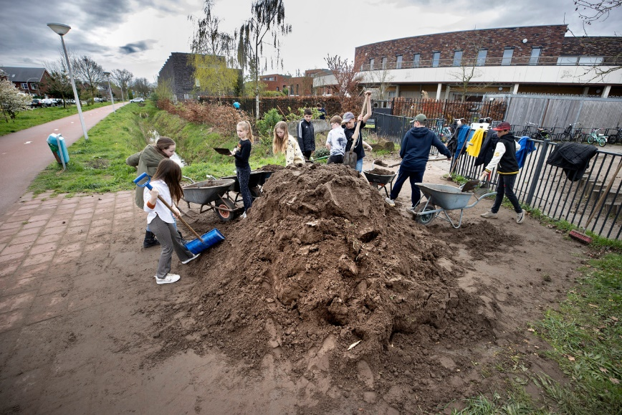

1. Maaibeleid

Vebego ([www.vebego.nl/Groen](http://www.vebego.nl/Groen)) is verantwoordelijk voor het beheer en onderhoud van het groen in onze wijk. Voorheen Brouwers Groen. Zij zijn bezig met ecologisch verantwoord beheer. Eén van de werkzaamheden omvat bijvoorbeeld het ecologisch maaien, waarbij ongeveer 15% van het gras op sommige plekken blijft staan. Dit biedt ruimte voor biodiversiteit en dient als schuilplaats voor kleine bodemdieren. Tijdens de volgende maaibeurt, zullen deze gebieden opnieuw worden aangepakt. De groenstroken langs de Hondsruglaan is hier een voorbeeld van.

1. Hoge waterstand Aanschotse Beemden

De waterstand wordt geregeld door de stuw. Deze is in beheer bij het waterschap. Het peil blijft constant omdat de stuw zelf het peil regelt. Alleen bij heel hoge aanvoer van water kan er gewoon niet meer water door de stuw en steigt het peil hoger dan de bedoeling is. Bij enigszins normale omstandigheden zouden paden en de brug over de vijver droog moeten zijn.

Vanwege de nattere omstandigheden wordt het maaibeheer wat aangepast. Er gaat plaatselijk gemaaid worden met de zgn “Wetlandtrack/moerasmaaier”. Dit is een machine met hele brede rupsanden zodat beschadiging van de natte bodem voorkomen wordt.

1. Groenstrook langs Aanschotpark (Blixemboschpad)

Er komen geen vaste planten. Deze strook is in de herfst ingezaaid, maar door de koude temperaturen is er nog niets opgekomen, alleen onkruid en gras. Dit is een doorn in het oog van de omwonenden. Volgens de verantwoordelijke bij de Gemeente moeten we geduld hebben. Claire vraagt dit nogmaals na.

Werkgroep Speel, Groen en Milieu

Tine, Ineke, Annie



**Activiteitenplanning Werkgroep “Senioren Blixembosch” 2024. LH/versie: 06-06-2024**

11 januari : Workshop 1 “Welkom Online”

16 januari : Workshop “Herkennen en omgaan met dementie”

25 januari : Workshop 2 “Welkom Online”

8 februari : Workshop 3 “Welkom Online”

22 februari : Workshop 4 “Welkom Online”

24 februari : Senioren diner

7 maart : Workshop 5 “Welkom Online”

12 maart : Wandeling + lunch **Gecanceld (onbegaanbare route****)**

19 maart : Presentatie over het Roomse leven vroeger in Brabant

21 maart : Workshop 6 “Welkom Online”

6 april : Senioren diner

11 april : Natuurfilm met drone opnamen “Spitsbergen”

12 april : (geplande) Gedachte wisseling met burgermester

17 mei : Kaasproeverij

23 mei : Wandeling

24 mei : Gesprek met burgermeester

25 mei : Senioren diner

5 juni : Cabaret van vroeger

15 juni : (Muziek) Senioren Quiz **Gecanceld (te weinig animo)**

**>>>>>>>>>>>>>>>>>>>>>>>>>>>>>>>>>>>>>>>>>>>>>>>>>>>>>>>>>>>>>**

29 juni : Senioren diner

4 juli : Workshop “Levensstijl/voeding” (**opnieuw plannen!)**

21 augustus : Wandeling + lunch

27 augustus : Presentatie over historie Eindhoven (incl. Blixembosch)

31 augustus : Senioren diner

20 september: Jeu de Boules toernooi

17 september: Politiek debat **(gecanceld)**

19 oktober : Senioren dag/Quiz/buffet

?? oktober : Valpreventie **(nog te plannen)**

6 november : Wandeling + lunch

22 november : Wijnproeverij

?? december : Meezingen in Kerstsfeer **(nog datum plannen)**

**Alle activiteiten worden gepubliceerd in Blixemflitsen, Nieuwsbrief Werkgroep Senioren, nieuwsbrief la Scala en op Facebook. De activiteiten gaan alleen door bij voldoende deelname. Het minimaal aantal deelnemers wordt per activiteit vastgesteld. Soms moet er helaas ook geloot worden als er teveel aanmeldingen zijn i.v.m. capaciteit Wijkcenrum Blixems(VTA).**

